**2024年3月21日今日动态**

今天是星期四，晴。共有23位小朋友来园，其中**郭静悠、易筱曦**请病假。

**一、户外活动**

今天我们在户外进行混班游戏

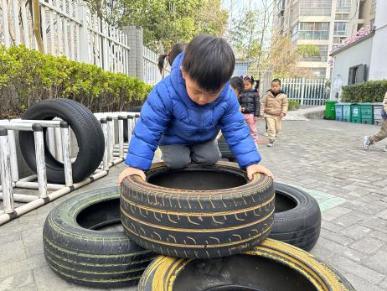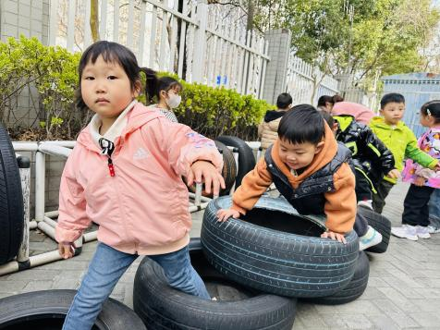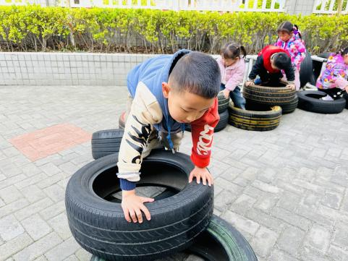

我们将轮胎堆成山，然后爬上去

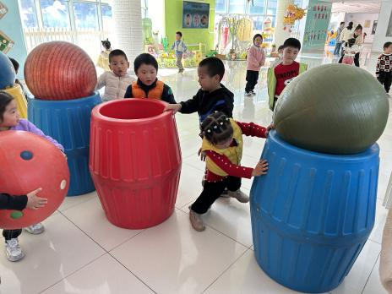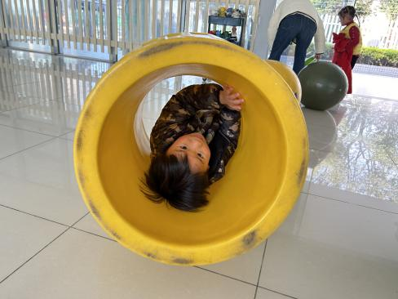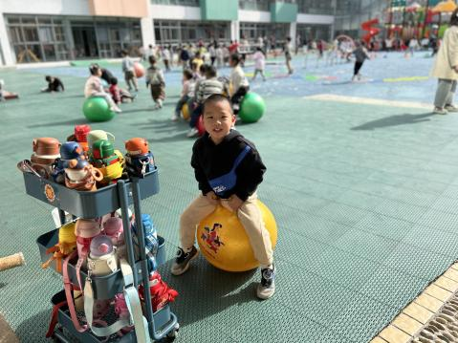

我在滚筒里转圈圈 我在玩羊角球 游戏结束将器械整理好

**二、区域活动**

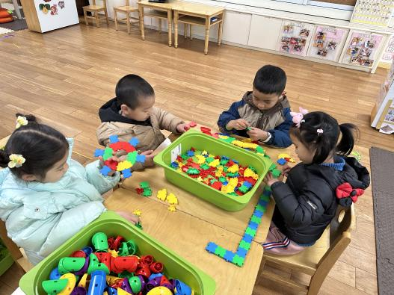快来看看我们在区域中的游戏吧！

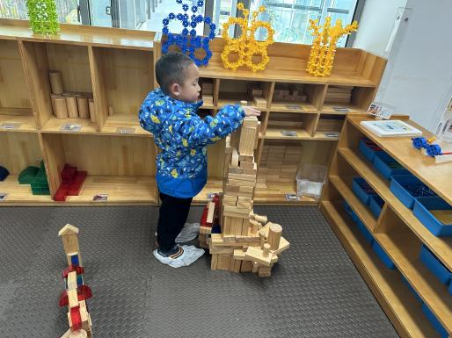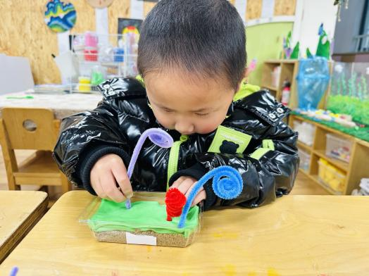

我在插毛茛花 我们在建构区插塑、搭建高楼

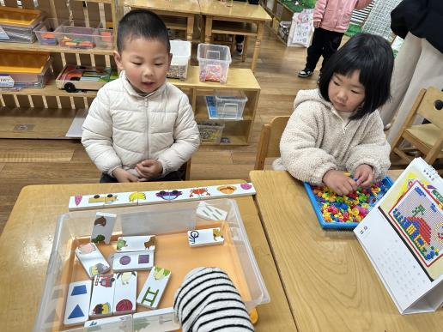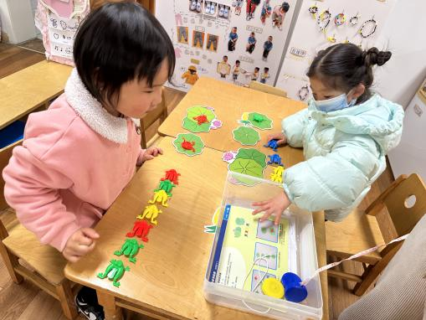

我根据上面的图片进行骨牌接龙 将青蛙排成队跳跃

**三、集体活动：数学：交替排序**

这是一节按交替规律排序的活动。在幼儿的生活中有很多按规律排序的物体，如：各种项链、皮带、衣服上的花纹等等，本次活动欲引导幼儿在帮兔奶奶种花的情境中再次尝试按AB型给两种颜色的物体进行交替排列，巩固对规律的认识。

本班幼儿之前进行过按AB型串项链的活动，但部分幼儿还是不懂怎样排，也不太理解什么是AB交替的规律，因此开展此次活动巩固幼儿对AB排序的技能。

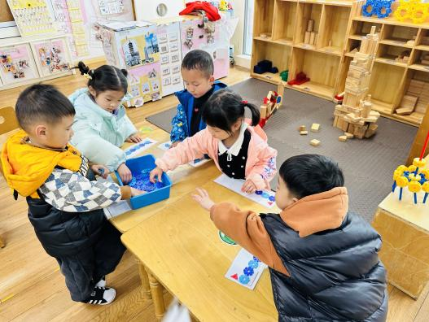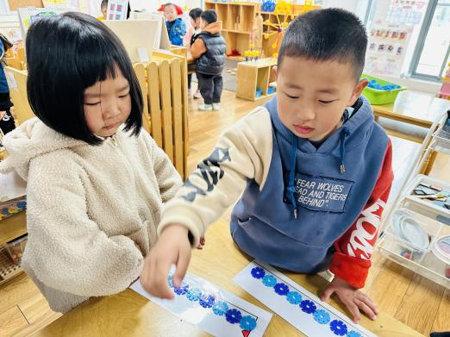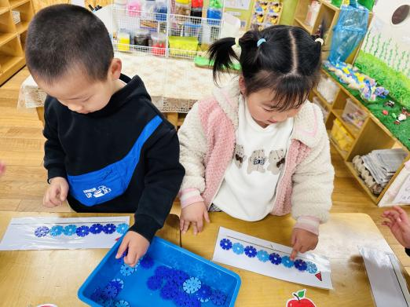

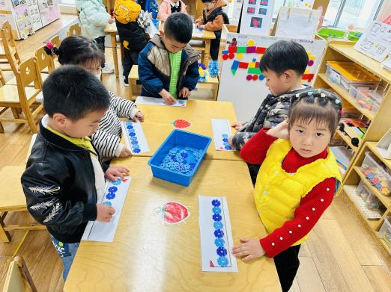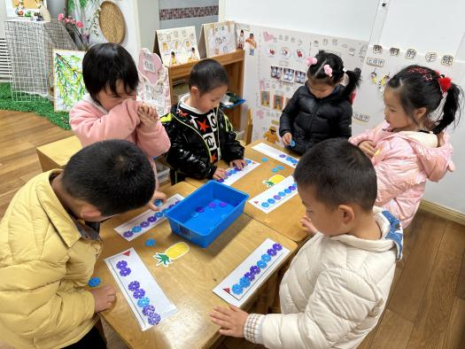

在活动中，**徐燃、梁佳硕、张铭昊、熊梓轩、褚浩宸、吴燚、官同羽**不会进行有规律地排列。

表扬**丁秋铭、蔡娅宁、汪雪婷、夏一心、赵奕承**小朋友除了会ABAB的规律，在第二次的操作中还会创造其他规律，很棒哦！

**四、温馨提示**

1.春季是传染病高发季节，所以家长们在家一定要多关注孩子的各项身体体征，多关注孩子的体征。在家要与学校同步，养成良好的生活作息习惯及卫生习惯，增强体育锻炼，多喝水，增强幼儿体质。如果孩子感冒咳嗽严重的话，请尽量在家休养好再来园，避免交叉感染。

2.部分小朋友的指甲太长了，里面藏污纳垢，所以请家长们帮助孩子修剪指甲